关于人像，从器材到后期，这里都有 来自 茉莉茶花 - 酷安
Hello，各位，好久不见。本次带来的图文是我酝酿了近两个月的“人像拍摄”主题图文，它涵盖了人像拍摄的“器材篇”“进行篇”以及“后期篇”，这将是酷安有史以来最全面最细致的以“人像拍摄”为主题的图文。关于人像，你想要的一切，这里都有！话不多说，现在就进入“器材篇”吧！

𝙩𝙞𝙥𝙨：由于相机是可更换镜头的设计，所以器材篇会分为各价格区间相机机身和镜头焦段选择两部分。#相机#
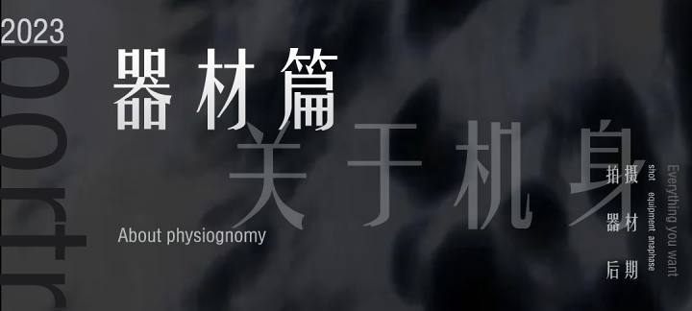

2K档
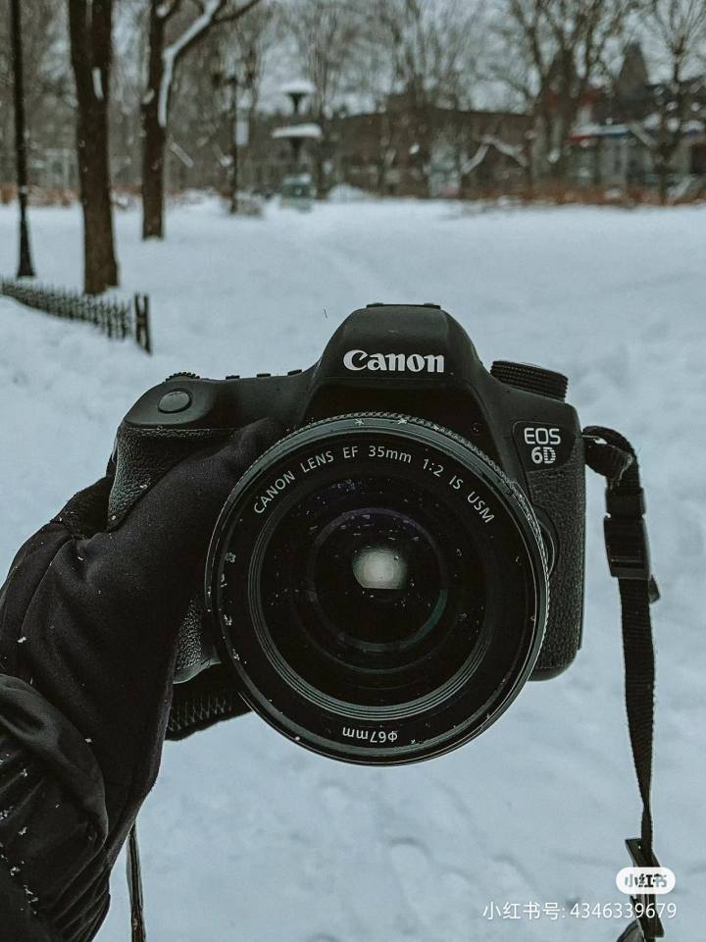

佳能6D Mark 1
优点：全画幅机身
缺点：无触屏，对焦点少，连拍性能不可靠
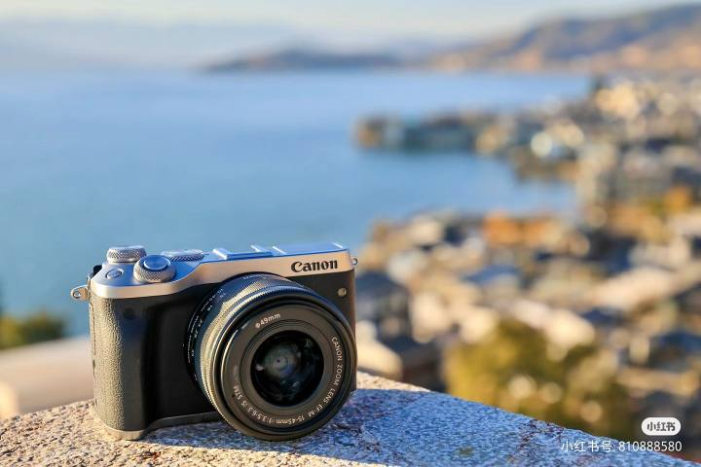

佳能M6 Mark 1
优点：微单，体积小，体重轻，有触屏功能
缺点：相机的图像处理速度慢，同时需要买转接环，预算增加

3K档
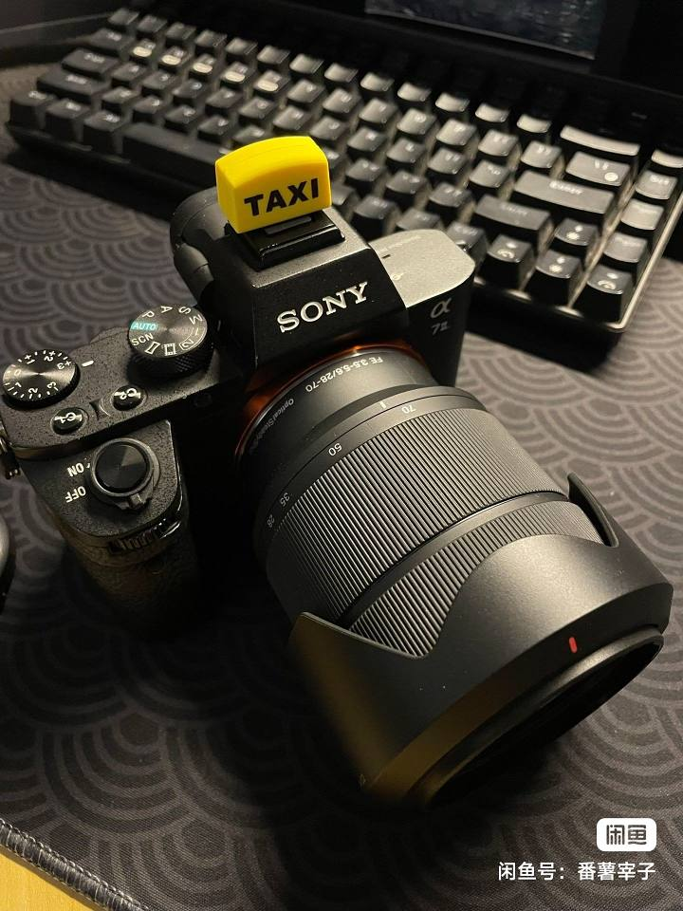

Sony α7M2
优点：微单机身，体重轻，可自定义按钮多，操作简便
缺点：对焦性能不那么索尼，连拍不可靠
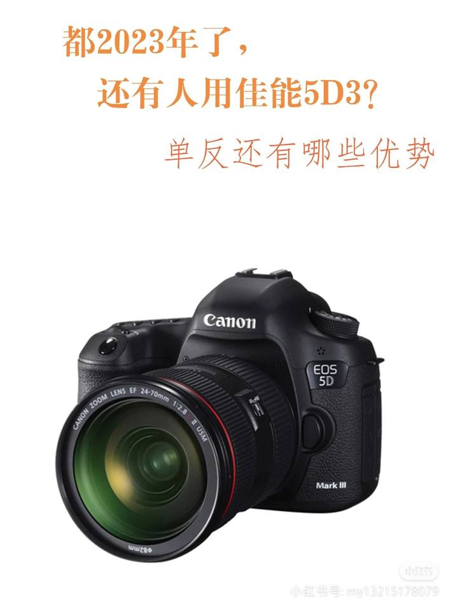

佳能 5DMark 3
优点：人像拍摄神机，影楼过去必备的机身，色彩舒服，画质出色
缺点：追焦性能不可靠，而且单反机身时代的眼泪

4K档
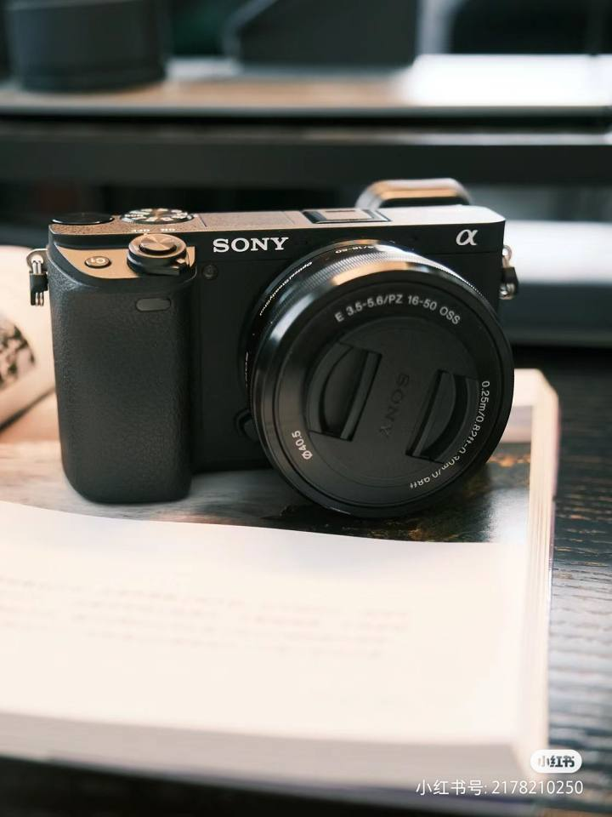

Sony α6400
优点：机身轻便，可触屏，追焦和连拍性能极其索尼
缺点：价格不美丽
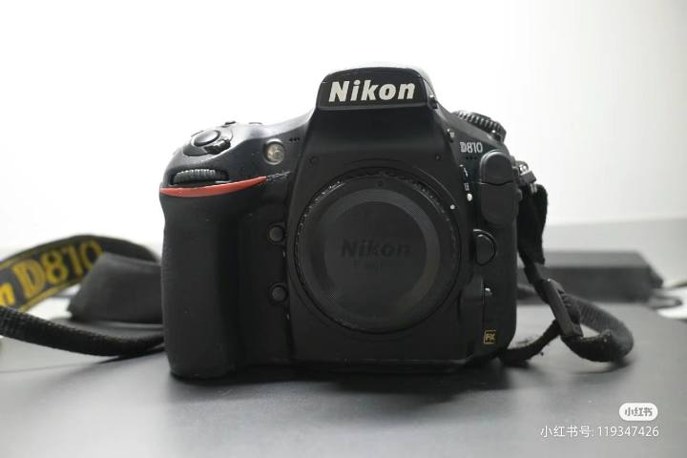

尼康 D810
优点：全画幅高像素机身，同时尼康自家有几枚性价比极高的镜头
缺点：拍人真会跑焦，这很尼康

5K档
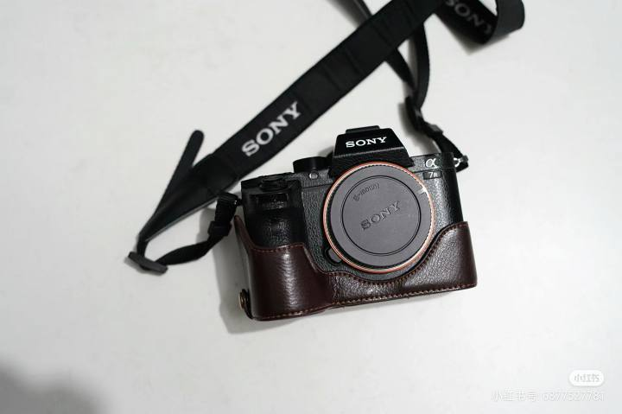

Sony α7M2R
优点：静态画质全画幅T1梯队，4200w超高全画幅像素，任意裁切，有着极其可靠的连拍和追焦性能
缺点：高感差，1600以上不可用
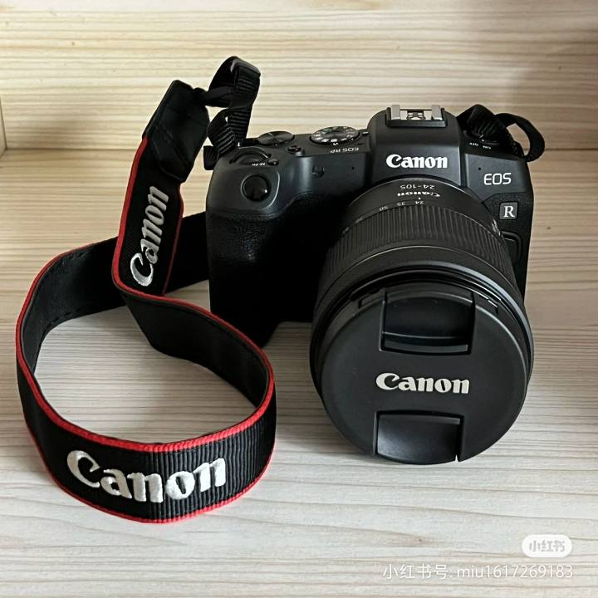

佳能 RP
优点：在触屏的加持下操作极其简便，轻量化微单机身，人像摄影的色彩管理出色
缺点：无机身防抖，连拍速度极慢

6K档
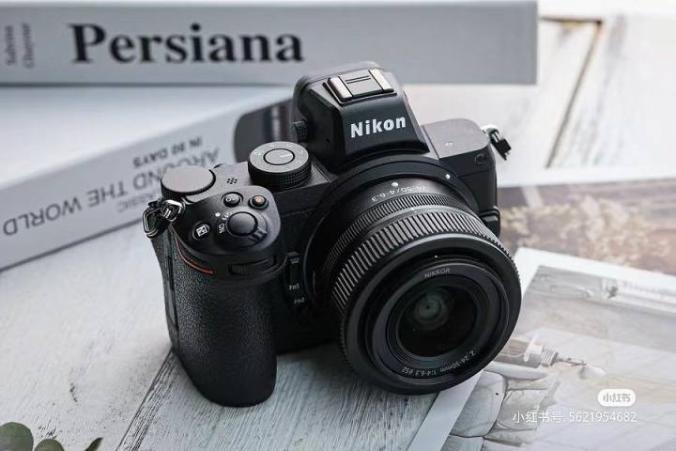

尼康 Z5 焦内如奶油般化开焦外如刀锋版锐利

7K档
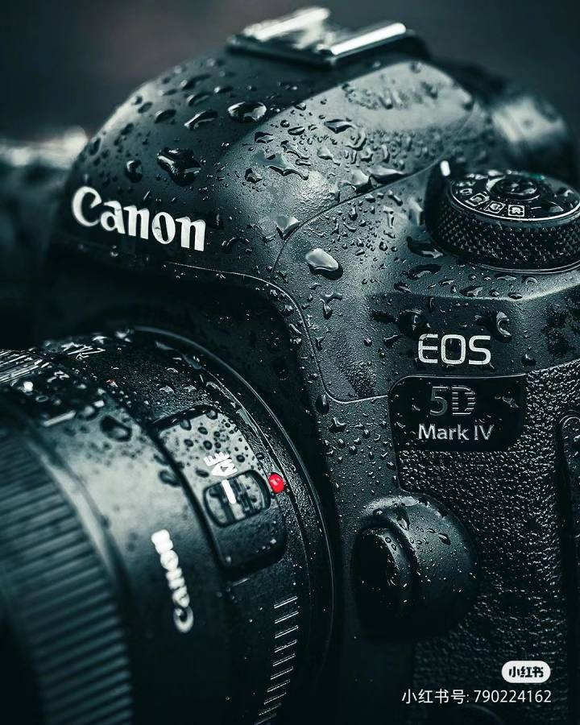

佳能 5DMark4

8K档
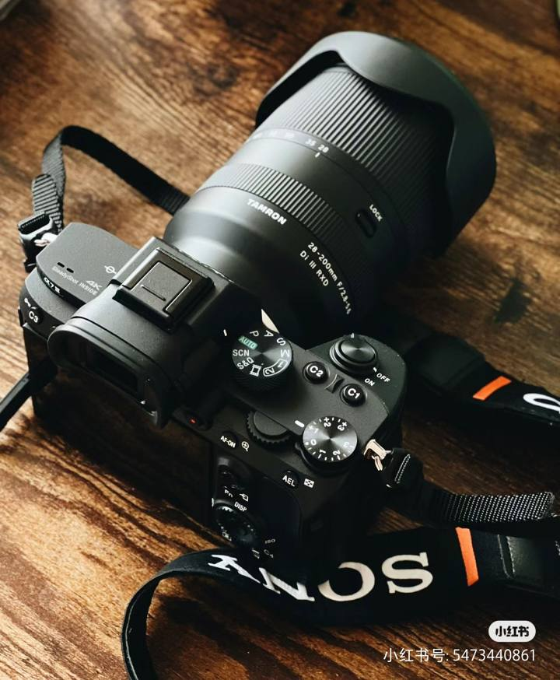

Sony α7M3
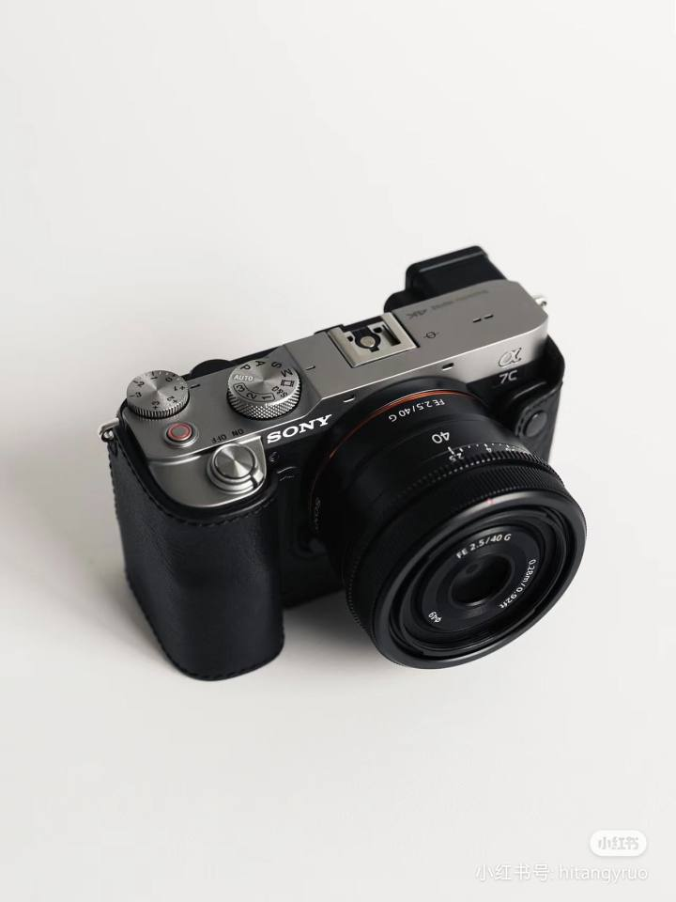

Sony α7c
9K档
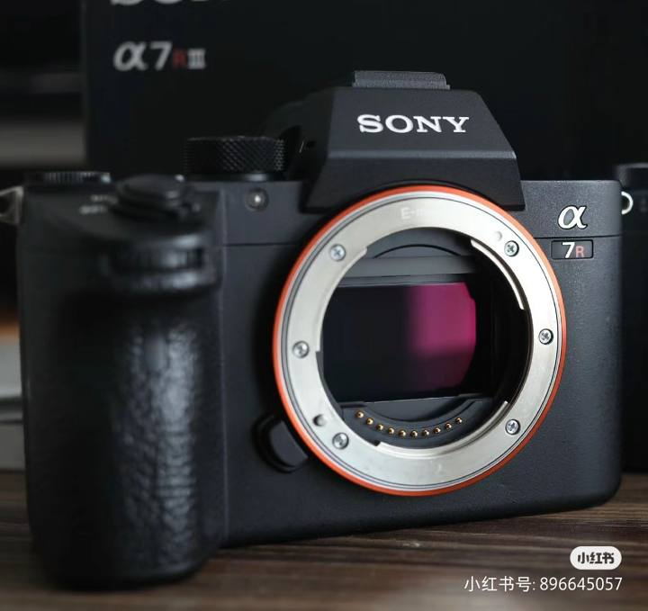

Sony α7M3R
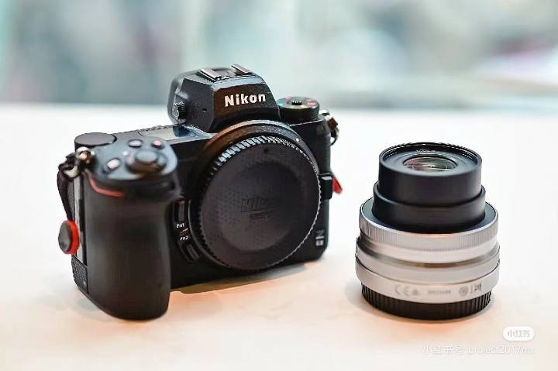

尼康 Z6Mark2 焦内如奶油般化开焦外如刀锋版锐利
以上就是从2k-1w档的各价位相机机身推荐。由于人像摄影也是比较吃画质的，所以我在挑选时尽量以全画幅机身为主，同时也不可否认，在同一档位中还有很多出色的机身，它们的性价比可能更高，但是最终我还是集中选择了佳能和索尼这两个品牌的相机，一方面佳能的人像拍摄色彩管理优秀，另一方面索尼的对焦性能和宽容度相当出色，最最重要的是，索尼的镜头群天下第一！

不难发现在6k档以后我已经不再介绍机身的优缺点了，主要原因是到了6k这个价格线往上，各家的机身已经非常优秀了，几乎没有特别突出的会极大影响到拍摄的缺点。还有一些非常优秀的机身，因为其翻新率较高，故不作考虑。

在完成本文的过程中，有一位友人问我，ccd卡片机能不能拍人像?恕我直言，ccd只是被炒到了一个不属于ta的高度，因为其极差的画质而呈现出来的氛围感，只是我以上列出的机身的下限，而且ccd相机的操作性只能说惨不忍睹……

当你打开购物软件，输入“相机镜头”这一关键词，你就可以看到琳琅满目的品牌，既有相机厂商的原厂，也有以适马，唯卓仕等为代表的副厂。这就导致了我很难单独推荐出具体的单支镜头，所以镜头的选择部分我将以焦段为主要权重。
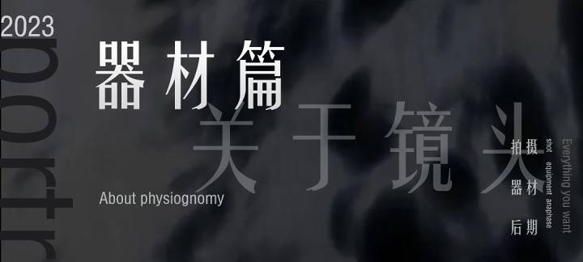

50MM（全画幅）——所见即所得
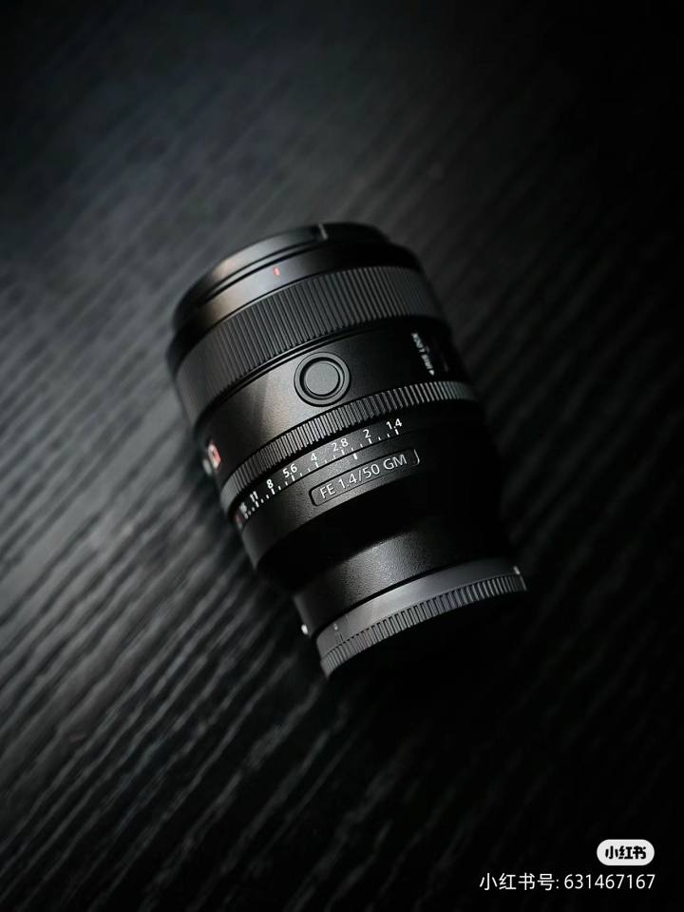

如果你问各家厂商出的最多的焦段是什么，那无疑是50MM。这个焦段所呈现的画面和你肉眼所见几乎相差无几，所以这个焦段也是人像黄金焦段之一。最重要的是，这个焦段的镜头价格从千元以内到破w元不等，你完全可以根据你自己的财力购买。
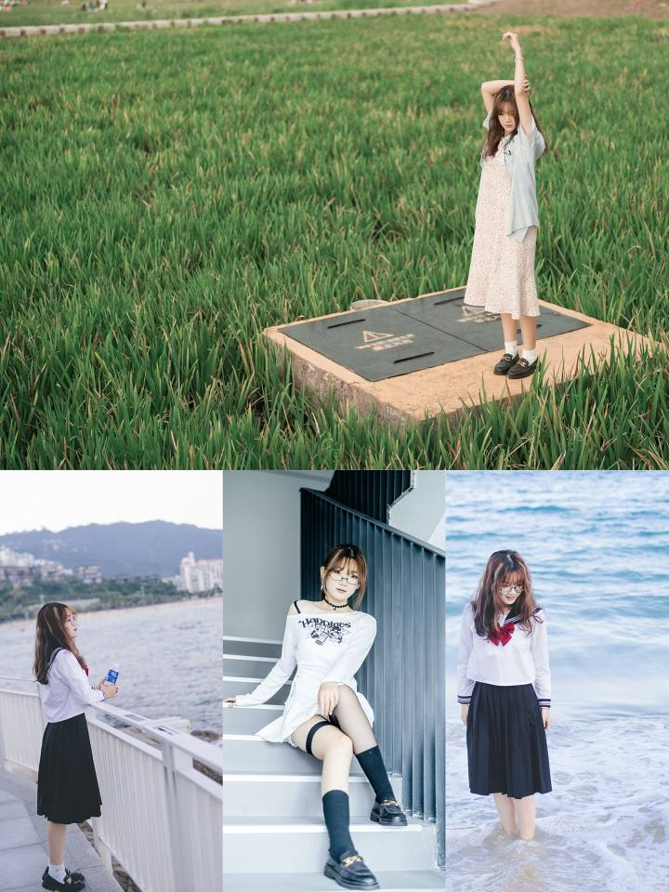

效果

85MM（全画幅）——新手上路就选ta
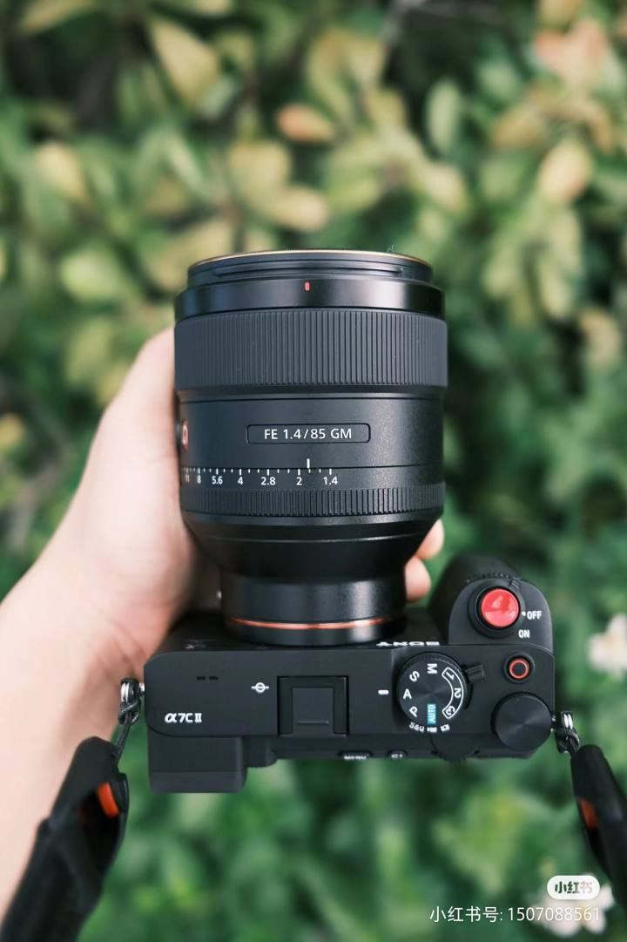

85MM是一枚恰到好处的镜头，在对画面有一定压缩的同时还有着极好的虚化效果。最重要的是，这个焦段弱化了对模特全身姿势的要求，多数情况下只要调整好上半身姿势即可，对新手玩家极其友好。
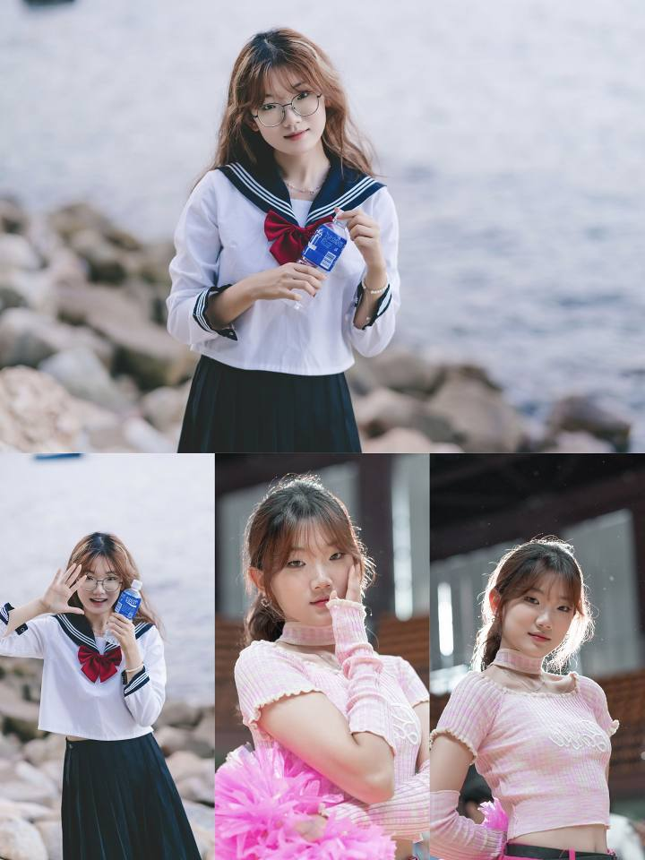

效果
一些其他焦段——非必要不推荐
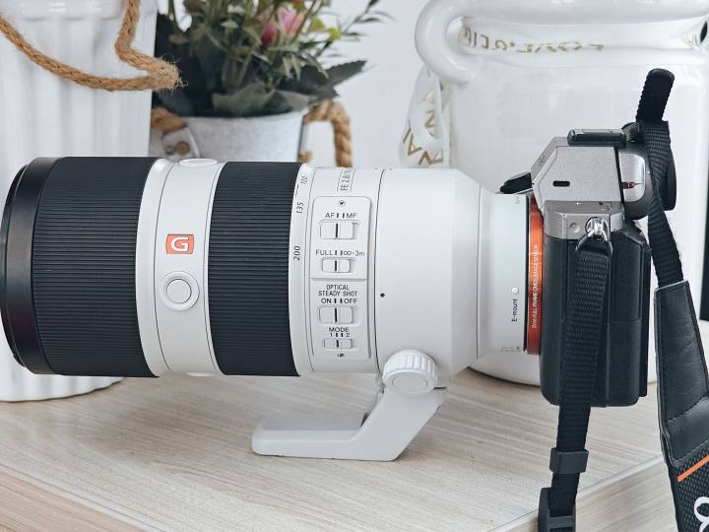

70-200MM
不推荐原因：贵！重！720MM作为各家的大三元镜头之一，其光学成像素质相当优秀，但实在不推荐。比如索尼的720GM F2.8，它的二手价已经去到了9k+，如果你拍人像只是出于热情而不是盈利，实在不推荐。而且，各家的720都非常重，而拍人像动辄好几个小时，试问你自己是否真的拿得了那么久？再者，这个焦段会让你过度依赖长焦，对于人像拍摄的技术进步并不友好，会让你的照片更多的只是模特身体的一部分，从而导致你失去对模特整体姿势的把控。最最关键的，牛变不如狗定！
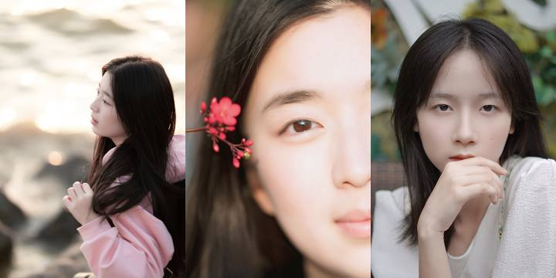

效果
总结一下，如果你是新手上路，85MM应该是你的最佳镜选，如果你已经有了一定的人像拍摄经验，就可以用50MM进阶技术了。如果你已经腻了定焦，或者想试试新的拍法，亦或者你恰巧财力雄厚，720MM就可以加入你的购物车了。
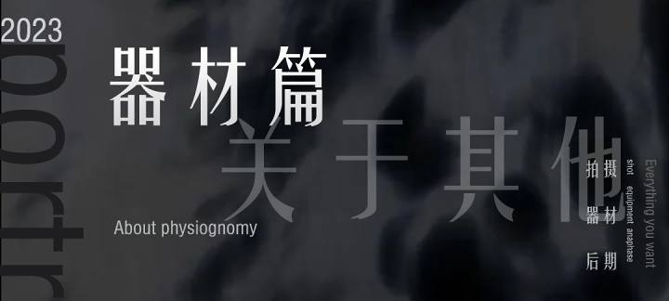

好，现在你已经买好镜头和机身了，但这还不够，你还有一些装备可能需要购买。
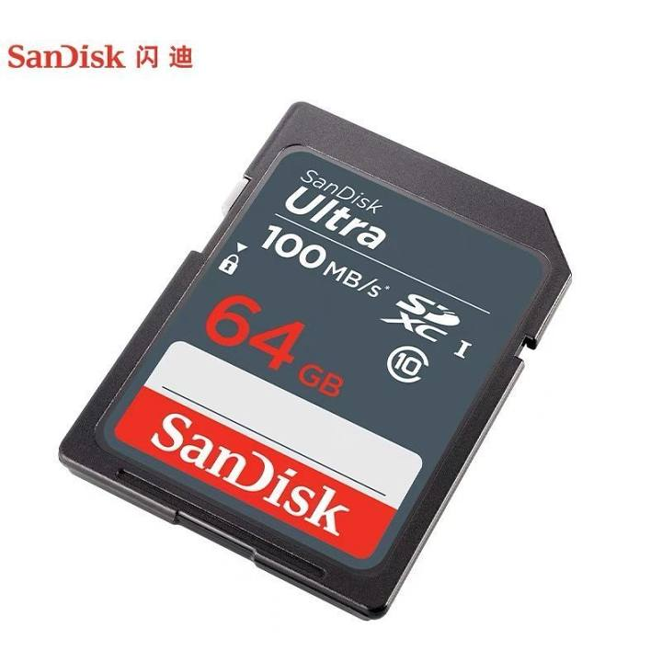

64g内存卡
没卡怎么拍照呢？既然我们是以拍照为主，那两张64G的就会比一张128G的好。这里不作品牌推荐，大家可以根据财力选购。
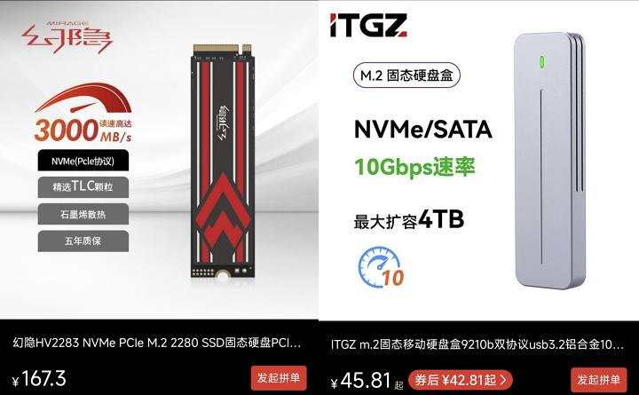

自组移动硬盘
拍照必然不是一个一次性的工作，既然如此，你必定会有很多的照片需要存储，那么一个自组的硬盘盒就很有必要了，在固态价格已经被打下来的时间节点，固态移动硬盘就成了最佳选择。由于照片不需要很高的读取速度，所以固态的选择是内存越大越好，速度上要求不明显，各位可以按需选购。
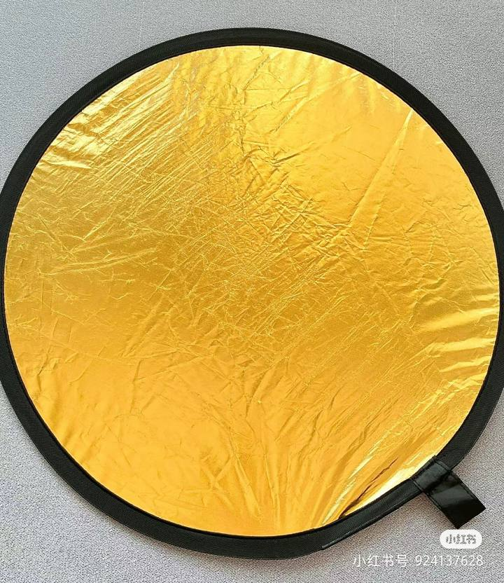

反光板
如果你尝试一些特殊的拍法（逆光人物发光），或者单纯的想在逆光的时候也能让人脸保持亮度，那反光板就能派上用场了。但我个人不是很喜欢用，因为我觉得这样不够自然了。
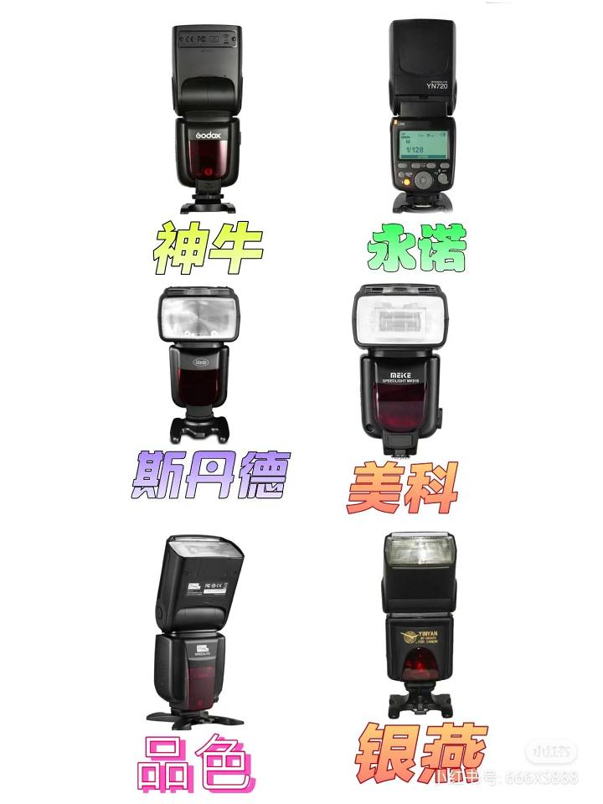

闪光灯
现在的微单机身有很多都是不带闪光灯的，所以有闪光灯需要的照片就得另外买。如果你是新手，可能就不太需要，因为加闪光灯拍摄需要有非常好的技术基础（影楼就很常见）。（比如我就没有）实际上闪光灯的用途和玩法有很多，如果你有兴趣，那不妨买支来试试。

还有一些其他的灯具，比如棒灯，大灯，这些就不再推荐了，因为如果你不是职业摄影人，这些器材的吃灰率是很高的，钱应该花在刀刃上。

到这里，器材的选择结束了吗？不不不，你或许还需要一台电脑，或许还需要一个专业显示器以满足你的照片后期需要


华硕无畏16
华硕无畏系列可谓是后期修图的最佳人选之一，一块色准好的OLED屏足以让它胜任后期的调色工作。


MacBookbook
🍎的东西无需多言，屏幕色彩是真的好，就是贵
如果你不想用台式机，或者你只是想买一台顺便也能修图的电脑，那OLED屏的笔记本电脑应该是最佳脑选。需要注意的是，在Lightroom和Photoshop等修图软件中，英特尔芯片的体验比AMD要好，独显比核显体验好。如果你已经有台式机了，想再买一台色准高的显示器用于设计和修图，也可以看看我按照价格档位的推荐。
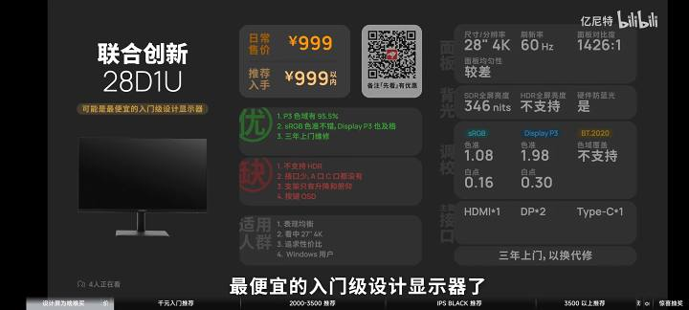

1K档
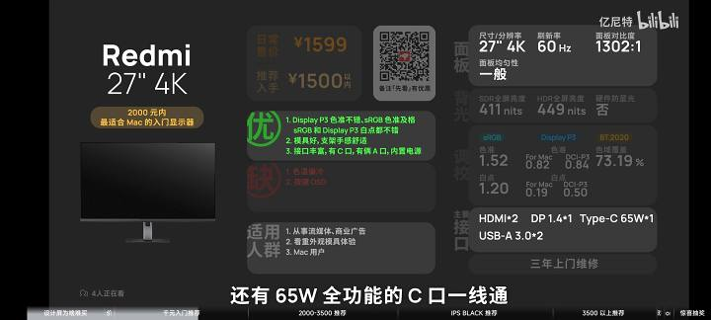

1K档
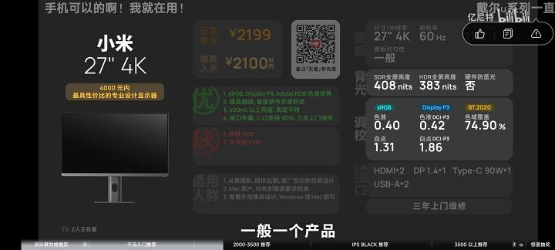

2K档，你可以不相信小米手机，但你可以永远相信小米的其他设备
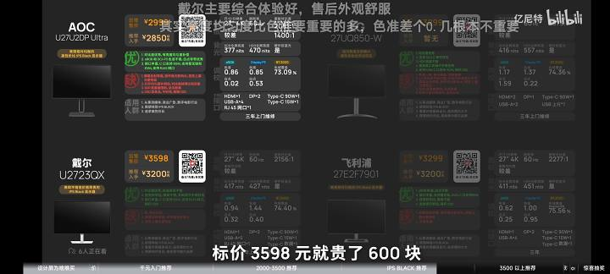

2K档，AOC
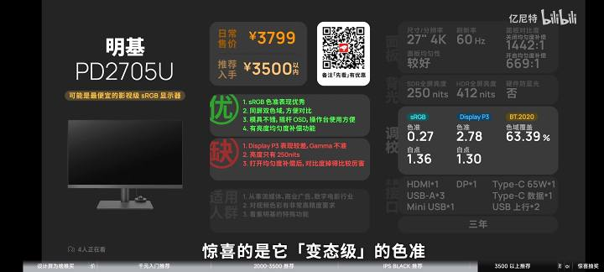

3K档，明基yyds
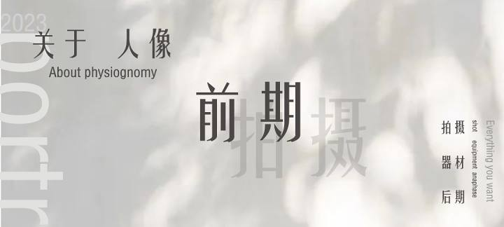

事先，请一定跟你的模特沟通好，包括要拍摄的风格，时间，地点。
在时间的选择上，有几个公认的比较好的室外拍摄时间点

🕖 7点-9点（冬季延后一小时）
🕓 16点-18点（冬季延后一小时）

良好的沟通，愉快的约定是成功拍摄的基础。最最重要的，你要提前学习好要拍摄的风格以及这种风格有什么经典的姿势。新手上路可以从抖音和小红书学习并保存相应的姿势。
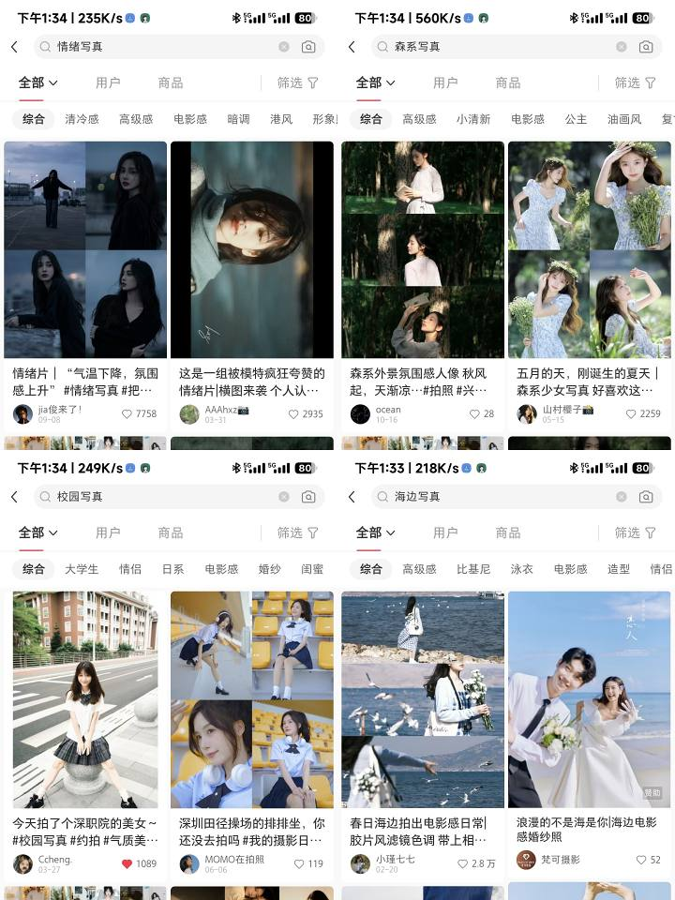

刚刚接触人像拍摄的时候，多拍糖水片是必不可少的，而小红书恰好有大量的笔记可供你学习，不妨多关注几个风格为你所喜欢的博主。顺便提一嘴，抖音上有许多up发出他们一次完整的拍摄过程的视频，比如徐时一，拍照的大头，你可以学会怎样去引导模特。

如果你开始想拍胶片风或者想要你的人像照片更有生命力，那么cnu则是你进步的阶梯。上面有大量的样片可供你学习，而且软件干净无广，力荐。👍
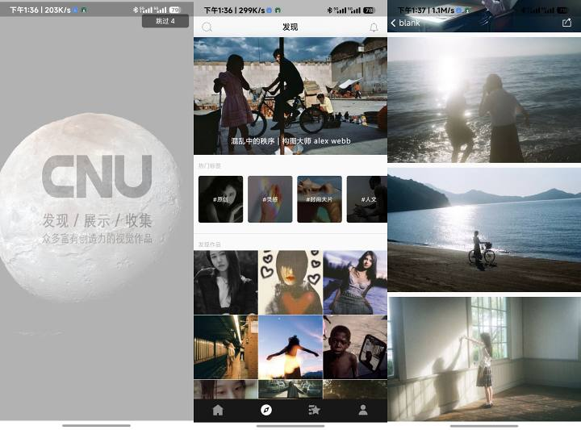
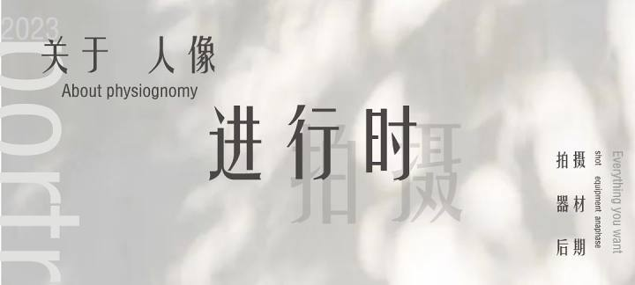

好，你现在已经万事俱备，只欠东风
了吗？不！出门前还有几个要点你要注意的。

⭕ 电池带了吗？电量足吗？
⭕ 内存卡带了吗？可以正常读写吗？

检查好这一切以后，出门完成你今天的任务吧！

🔜拍摄ing
首先，我们先完成如下的相机设置

⭕ 照片格式设置为RAW 保留照片最大的后期空间
⭕ 档位调到A档，光圈保持在1.2-4.0以保证虚化
⭕ ISO，白平衡都调为自动
⭕ 拍摄模式改为连拍（低速高速均可）
⭕ 打开人脸识别功能（如有）

永远不要过于相信你的单张照片抓拍能力，有些美好只在一瞬间模特好不容易摆好一个姿势，万一只拍到ta的闭眼瞬间，嚯，你废了！所以，你不如开连拍，多拍几张嘛，总有不经意的瞬间最美丽。不仅如此，当你跟模特说拍好的时候，她开始放松的一瞬间往往情绪非常好，更出片，所以模特停了快门也不能停。

每拍完几张，请一定要把你的相机递给模特看看拍的怎么样，无论好坏，探讨一下下一张怎么拍得更好，多鼓励你的模特，用言辞鼓动ta的情绪，增强ta的信心，如果是你的npy，奖励一下也不是不行。

外拍的过程是很累的，特别是你开了连拍功能设置以后就特别烦，连拍一时爽，选图火葬场。所以，每拍完一两组，回看照片的时候可以及时删去不好看的那几张。如果时间来不及，拍摄全部完成后，找个能休息的地方，与模特一起选图。（减小自己的工作量）。

🔚拍摄结束
好的，到这里，今天的拍摄已经全部结束了，接下来回家准备开启紧张而刺激的后期流程吧。
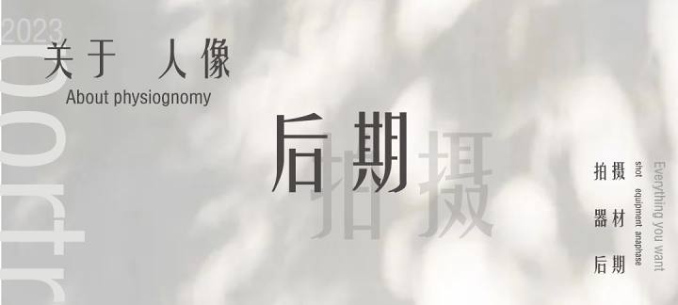

每个摄影师都会有自己的一套后期流程，从后期软件到附属插件，都会有不同的选择，这里我仅作软件推荐和我个人的电脑后期流程分享。

📱后期软件 Lightroom（调色）+ 醒图（美颜）
选择附加一个Lightroom主要目的是处理RAW格式的照片，同时，LR的专业程度更高，但上手难度比泼辣小。而醒图出自字节跳动之手，作为抖音宇宙的重要一环，醒图有着出色的人像美颜能力，早已超过美图秀秀。新手上路甚至是非盈利性人像拍摄，我都推荐这套组合，因为学习成本最低。
🖥️ 后期软件 Lightroom Classic（调色）+ Photoshop（加插件美颜）
电脑版LR的功能和手机版大差不差，但修图的精细度更高，最最最关键的是，23版以后的LR内置了“去杂色”的功能，能完全消除照片的彩噪，而且还能对照片进行超分辨率处理。PS在没加插件之前使用难度很高，而且有很明显的技术门槛，但在加了插件以后，人像美颜的难度大大降低，新手完全可选。PS美颜的精细程度也是相当高，远不是手机端美颜软件能比的。其实近两年也有一个名叫“像素蛋糕”的电脑端美颜软件，主打一个“AI美颜”。好是好，但要钱而且是按照片的张数来计量，直接劝退。
———————————————————————
接下来，我以一张照片为例，用电脑实机演示一遍标准化的电脑人像精修流程
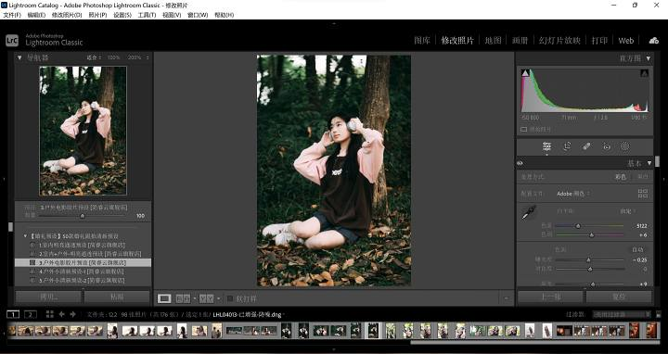

定调

1️⃣ 导入照片到Lightroom Classic
2️⃣ 套用一个你觉得合适的预设（文末我附带了我的预设包），先把照片整体的色彩定下来，不必追求一步到位，大概大概调好第一版色就行了
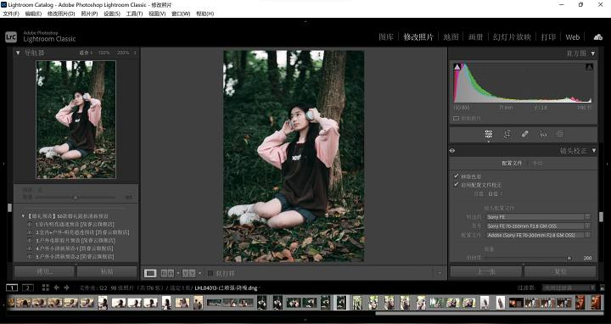

更改还原

3️⃣ 对人物的色彩和曝光度进行还原，主要是橙色和黄色的色相、饱和度、明亮度，力求还原成人类应有的肤色。如果有必要，可以新建一个人物蒙版，对人物单独调整各项数据
4️⃣ 使用镜头校正，删除色差，微调暗角和扭曲度
5️⃣ 最后对照片整体的画面再调整，定版后导出
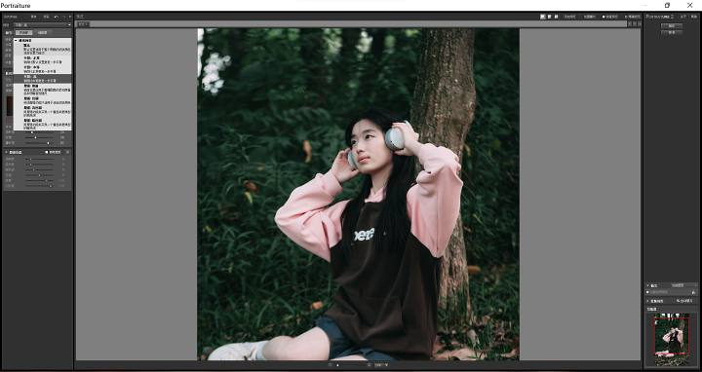

ps插件portraiture

6️⃣ 导入PS
7️⃣ 在滤镜栏找到你安装的插件portraiture2（这里主要推荐用2，因为效果更好。3只是速度快了，但效果没有2细致），按照模特或者你自己的需求进行自动磨皮。
8️⃣ 在窗口-扩展栏找到DR5插件，先用智能液化工具进行瘦脸美形
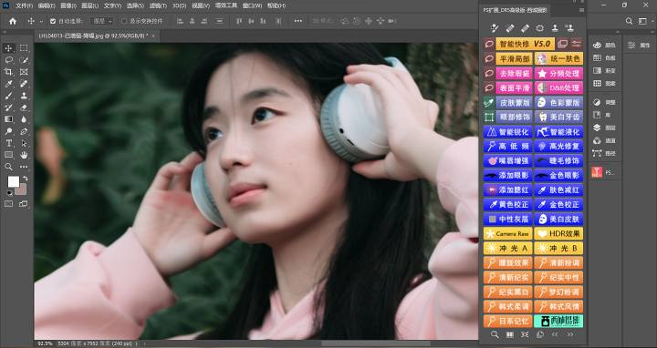

这里推荐在使用液化笔时把画笔大小调大，比如我图中一样，此时我要对她的下颌进行美型，液化画笔大小应该跟脸部一样大
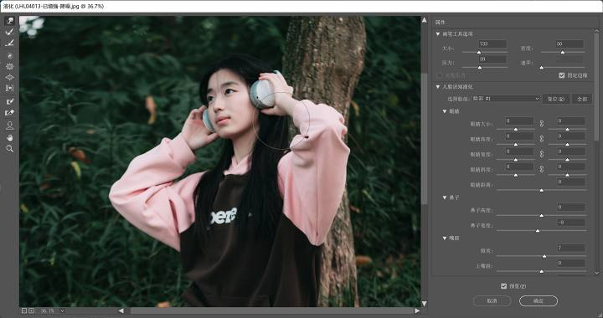

9️⃣ 完成对人物的液化处理后，记得栅格化液化层
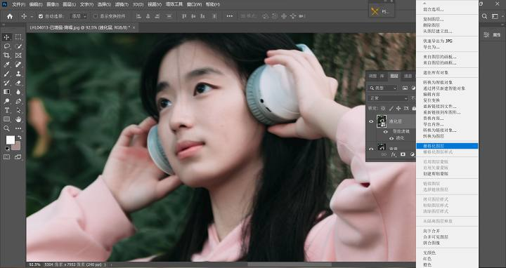

🔟 栅格化图层后开始用污点修复工具对人物脸上的痘痘，粉刺，痣等以及其他区域皮肤的瑕疵进行处理，注意不要破坏皮肤光线细节。
1️⃣1️⃣ 用万渲设计出品的美容终极版对人物细节再进行微调，比如对还需要磨皮的区域进行磨皮，这里我们选择强度磨皮工具先处理，然后再通过更改图层的不透明度对磨皮的效果进行更改。这里需要注意，每调整一个部位都应该开一个磨皮图层，以使整体皮肤统一。（小tips：磨皮工具不仅仅可以拿来磨皮，还可以对身上的毛发进行虚化，起到脱毛的效果）
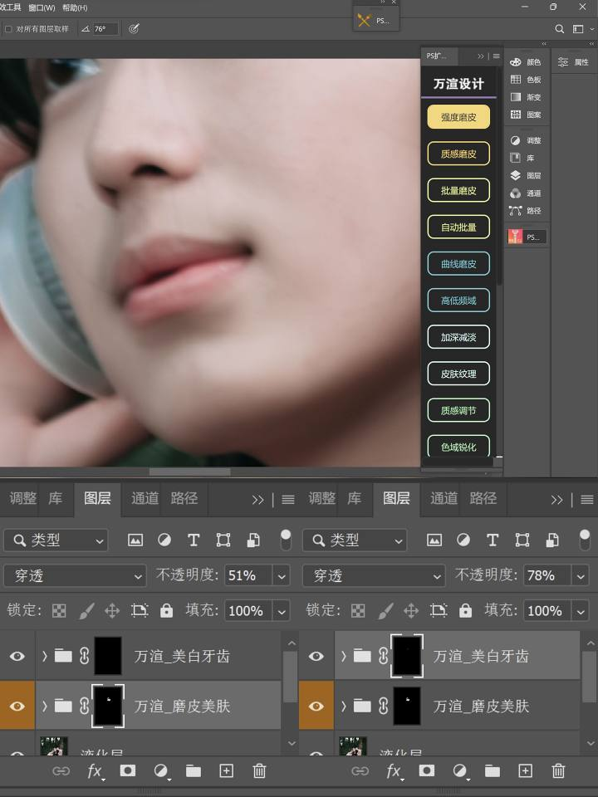

以此类推，“洁白牙齿”的工具也可以用来对眼部的眼白部分进行修饰，给眼睛提神，甚至可以画眼神光。同样的，效果也可以通过调整不透明度的数值来调整。

1️⃣2️⃣ 最后，利用DR5里面的工具对人物的例如唇部，眼部等进行细节微调，这里就是技术进阶的内容了，我们以后再聊。


完成这一切以后，我们便得到了ta

1️⃣3️⃣ 导出照片，发给ta审核吧


好的，以上就是我个人的一套完整的用电脑精修人像的全流程。PS插件推荐到TB或者PDD买一套，一般都是一件安装的，非常方便。同时，你必须明白一个道理，工具是死的，人是活的，灵活运用插件的功能，不要困住自己了，磨皮工具可以用来脱毛，洁白牙齿工具可以用来修饰眼部，还可以用来美白。
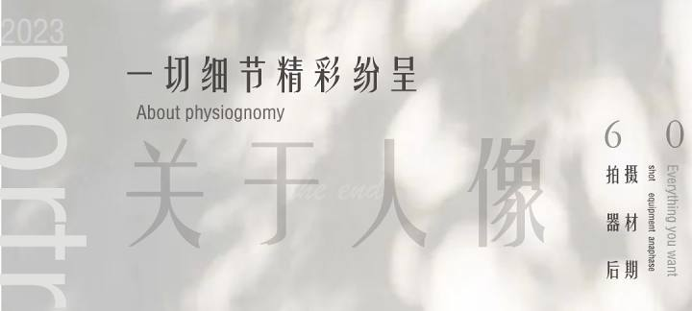

以上就是本篇图文的全部内容了。如果不出意外，这将是酷安最全面的以“人像拍摄”为主题的图文，希望得到各位的认可。由于酷安单篇图文照片只能放50张，所以拍摄和后期的部分没有写得足够细致，下次我们再来聊聊。

LR预设查看链接
#摄影##相机#
原文链接：https://www.coolapk.com/...
转载授权中ing

